www.ruart.club

Пресс-релиз

Приглашаем всех интересующихся современным искусством лиц посетить персональную выставку известных московских художников, чьи произведения будут представлены в рамках художественного проекта - серии персональных выставок "RuArt.Club" / www.ruart.club /.

RUART.Club – это проект, который предоставляет художникам площадку и помощь в организации собственной персональной выставки. В период с 15 по 27 октября в Выставочном зале МАХЛ РАХ пройдут персональные выставки следующих авторов - Татьяны Костенко и Александра осина, Розы Абкадыровой (Roza Red), Алены Черепановой, Риммы Живаловой, Виктории Преображенской, Светланы Алексеевой, Людмилы Симчук, Евгения Яковлева и Алексея Дроздова.

Познакомиться с работами художников можно в Выставочном зале МАХЛ РАХ. Даты: 15 - 27 октября 2018 года. Время работы: с 11:00 до 18:00. Адрес выставочного зала: Москва, ул.Крымский Вал, д.8/2.

О выставках и авторах:

Персональная выставка «Сквозь пелену реальности»
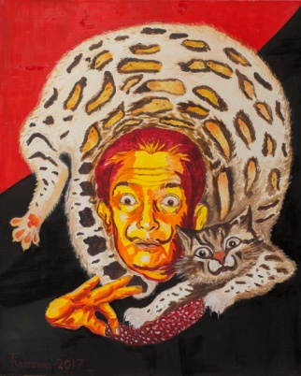

Работы Александра Осина и Татьяны Костенко – это своеобразная смесь символизма, тонкой иронии и фантастики. Художников, безусловно, объединяет общая стилистика и направленность, но в то же время очень интересно наблюдать, как по-разному они используют художественные средства для выражения своих идей.

***

Персональная выставка «Начало пути»

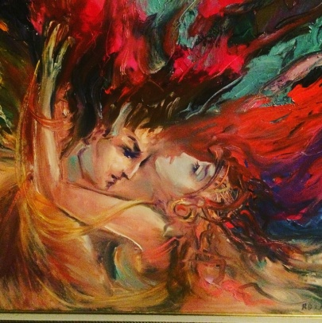
Легкая, воздушная, светлая живопись Абкадыровой Розы гармонично впишется в самый современный интерьер. Начав свой творческий путь с реалистичных пейзажей, она пришла к ультрасовременному, набирающему обороты направлению – флюид-арт. Краски на холстах растекаются сами по себе, образуя причудливые узоры, и вот уже Вы видите очертания дракона или соединившейся в порыве страсти пары. Часть работ выполнена в абстрактной манере, символизирующей разные духовные аспекты.
***
Персональная выставка «Персона»
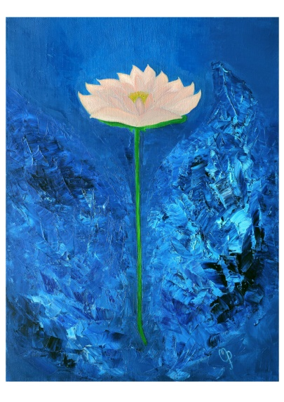
Алена Черепанова является продолжателем творческого наследия московской школы живописи, но при этом в ее искусстве современность и традиции органично сочетаются друг с другом. За счет сложной цветовой палитры и смелой раскованной техники Алена Черепанова наполняет свои картины вибрацией живописной среды и сдержанной поэтичностью.
Творческому почерку художницы свойственно внимание к фактуре, тонкий колорит, смелая раскованная техника. Ее пейзажи и натюрморты сдержанны и поэтичны.

***
Персональная выставка «Как прекрасен этот мир»

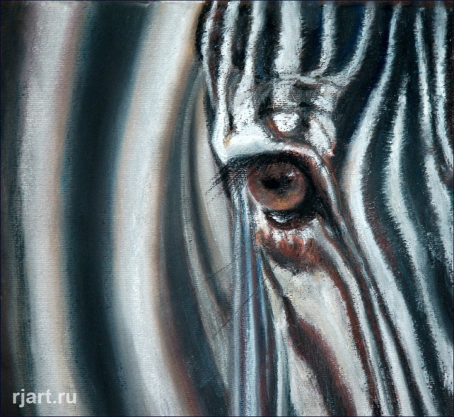
Художественный язык Риммы Живаловой - необычные ракурсы, выразительность форм, фактурность мазков - не оставит равнодушным даже самого стороннего зрителя. Римма любит использовать в своих работах плотные материалы – акрил, пастель, темперу, что придает особый шарм произведениям. «Живопись, для меня, - это медитация, наполненная радостью жизни. Я включаю тихую музыку, и начинается ВОЛШЕБСТВО - мое глубокое соприкосновение с собой, Вселенной, Создателем…»
***
Персональная выставка «Звучание эмоций»

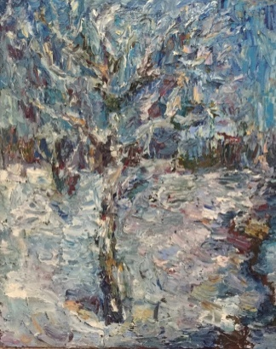
Виктория Преображенская основала новое направление в искусстве - «Космическое Полиискусство Третьего Тысячелетия Виктории ПреобРАженской» — это Многомерное, Многожанровое Искусство, в Основе Которого Возлежит Высокая Духовность и КРАСОТа, и включает в себя следующие направления: Духовная Живопись и Графика, Спонтанная Космическая Музыка, Песня и Танец, СакРАльная Поэзия, Мистериальное сценическое Действо: «Театр Мистерий Виктории ПреобРАженской».
***
Персональная выставка «Всплеск эмоций»

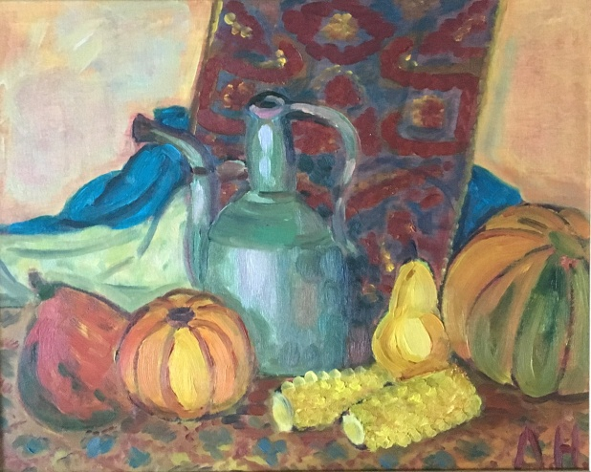
Симчук Людмила – королева натюрмортов. Самобытный художник, создающий свои работы по стопам фовистов – её работы динамичны, спонтанны, просты, но и при этом достаточно эмоциональны. Большой блок её работ у представлен яркими натюрмортами и динамичной интерьерной живописью.

***
Персональная выставка «Жить в цвете»

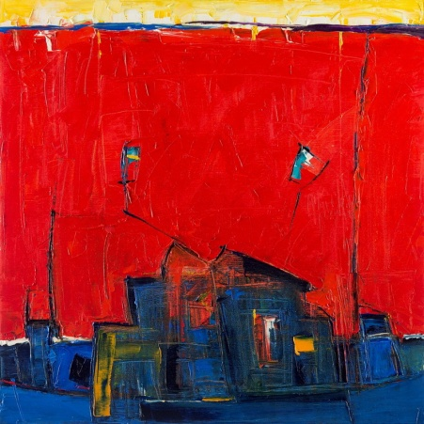
В своём творчестве Евгений Яковлев осуществляет полный разрыв с оптической природой цвета и трактует его как знаковый элемент автономного способа коммуникации. Чаще всего предпочтение отдаётся ярким натуральным природным тонам: красному, жёлтому, синему. Художник подчёркивает и обостряет их до значения колористического кода образного и психологического воздействия. Открытые чистые цвета отличаются чёткой рациональностью при построении пространственных планов, а пластичность композиции и активные контуры свидетельствуют о близости автора к фовизму. Благодаря такому подходу картины отличаются напряженностью и необычайной экспрессией.
***
Персональная выставка «Магия символа»

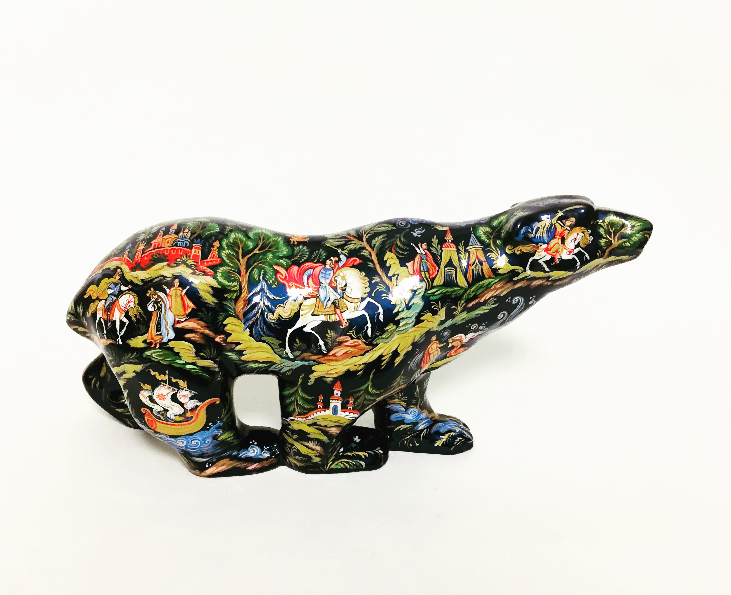Алексей Дроздов пишет по деревянным медведям. «Предметы обихода с народной росписью (Жостово, Палех, Хохлома, Гжель) благоприятно воздействуют на нервную систему, поднимают настроение. Это объясняется тем, что каждый рисунок на них — это магический символ или знак, пришедший из глубины веков, служащий оберегом здоровья, талисманом мудрости, интуиции и благосостояния»- считает автор.
Познакомиться с работами художников можно C 15 по 27 октября в Выставочном зале МАХЛ РАХ. Сайт проекта: www.ruart.club

